附件1
2013年中国家用电器技术大会会议内容初步安排

10月31日——全体大会
演讲议题 | 演讲单位
全球科技发展趋势 | 邬贺铨院士
欧盟与家电相关的国际政策、法规与趋势 | 欧盟家电协会（CECED）
海外市场专利保护与避免专利纠纷 | 汉宁∙ 哈德维希博士  罗颖坤博士
家电行业信息化技术发展趋势及面临的挑战 | 中国海洋大学
家电网络化发展与现状 | 浙江科技学院网络家电技术研究所
全球家电产品的智能化趋势 | 捷孚凯市场咨询（中国）有限公司
中国家电科技进步奖颁奖仪式
用户体验在家电行业的应用 | 北京伊飒尔界面设计有限公司
机器人在家电制造中的应用 | 上海日立电器有限公司
家电变频技术 | 瑞萨电子（中国）有限公司
家电专用抗菌防霉技术：产品筛选、应用和检测指南 | 美国Microban妙抗保国际有限公司
GE室内智能空气质量检测和控制平台 | 通用电气检测控制技术（上海）有限公司
家电行业的色彩管理解决方案 | 爱色丽（上海）色彩仪器商贸有限公司

11月1日——专业技术分会
- 冰箱/冷柜专业技术分会（8:30时---16:00时）
演讲议题 | 公司名称
2013年版电冰箱技术路线图 | 技术路线图冰箱专家组
变频压缩机启动问题分析与研究 | 黄石东贝电器股份有限公司
微型变频压缩机的制冷解决方案 | 思科普压缩机（天津）有限公司
有关冰箱冷柜专用的抗菌防霉技术及案例 | 美国Microban妙抗保国际有限公司
变频技术对食品保鲜的影响 | 北京恩布拉科雪花压缩机有限公司
借助ODS分析对压缩机壳体优化降噪研究 | 北京恩布拉科雪花压缩机有限公司
用于冰箱压缩机管路减振的动力吸振器设计 | 青岛海尔股份有限公司
基于磁场定向控制技术的冰箱变频控制器的设计 | 常熟市天银机电股份有限公司
家用冰箱降温速度数值与实验研究 | 西安交通大学
有限元分析在冰箱止档优化设计中的应用 | 青岛海尔股份有限公司
节能环保发泡剂在家电中的应用 | 霍尼韦尔综合科技（中国）有限公司
可提高空气质量的保健冰箱的研发 | 河南新飞电器股份有限公司
新型压缩/喷射复合制冷系统理论分析研究 | 合肥美菱股份有限公司
回风加湿风冷冰箱果蔬室湿度特性研究 | 美的制冷家电集团冰箱事业部
全铝管路冰箱制冷系统的设计及感应钎焊工艺探讨 | 中国海洋大学

- 洗衣机专业技术分会（8:30时---12:00时）
演讲议题 | 公司名称
2013年版中国洗衣机技术路线图 | 技术路线图洗衣机专家组
有关洗衣机专用的抗菌防霉技术及案例 | 美国Microban妙抗保国际有限公司
粘合剂技术在电机组装过程中的创新应用 | 汉高股份有限公司
洗涤液自动投放技术 | 马夸特开关（上海）有限公司
洗衣机减振降噪的方案研究 | 汉高股份有限公司
声品质基本概念及其在洗衣机行业应用前景 | 博西华电器（江苏）有限公司
探讨洗衣机电机轴承应用中的振动与噪声问题 | 阿斯科（中国）电机技术有限公司
滚筒洗衣机的衣物量检测及应用和电机温升控制方案 | 海信容声（广东）冰箱有限公司
电动洗衣机能效等级标准换版对洗衣机行业影响的研究 | 中国家用电器研究院
家用干衣机的能耗对比及节能方向探讨 | 无锡小天鹅股份有限公司
一种3.4W开关电源方案设计与分析 | 合肥荣事达三洋电器股份有限公司
超薄型洗干一体机的冷凝器研究 | 苏州三星电子有限公司
滚筒洗衣机的洗涤剂特性要求 | 博西华电器（江苏）有限公司
- 空调器专业技术分会（8:30时---13:00时）
演讲议题 | 公司名称
2013年版中国空调器技术路线图 | 技术路线图空调专家组
空调压缩机低温性能提升研究 | 广东美芝制冷设备有限公司
一种铜铁闪光焊管新技术在压缩机上开发及运用 | 东莞金瑞五金制品有限公司
旋转式压缩机滑片端部动力学分析 | 广东美芝制冷设备有限公司
喷气增焓技术对转子式压缩机制热性能的影响 | 上海日立电器有限公司
多联式空调性能评价方法的探讨 | 艾默生环境优化技术（苏州）有限公司
新型复合折叠扁管在热交换器上的应用 | 格朗吉斯铝业（上海）有限公司（原萨帕铝热传输上海有限公司）
一种带有新型翅片的微通道换热器的性能研究 | 上海交通大学
微通道换热器新型扁管的热力学性能评价 | 格朗吉斯铝业（上海）有限公司（原萨帕铝热传输上海有限公司）
R290空调室外机总装线的新技术应用 | 爱发科东方真空（成都）有限公司
空调室外机异常振动噪音优化 | 广东科龙空调器有限公司
小型家用空调器低温制热效果的改善方法 | 海尔集团空调产品本部
控制器/传感器在空调安全与节能中的应用 | 森萨塔电子技术（上海）有限公司
- 热水器专业技术分会（8:30时---12:00时）
演讲议题 | 公司名称
集中参数法用于储水式电热水器能效测试的试验研究 | 广东万和新电气股份有限公司
对电热水器用电加热管腐蚀的几点研究和探索 | 青岛经济技术开发区海尔热水器有限公司
电热水器加热棒抗垢性及耐蚀性试验研究 | 艾欧史密斯（中国）热水器有限公司
在空气源热泵热水器上化霜的判断及设置的应用分析 | 广州万宝集团有限公司
中美家用热泵热水器产品能效评价差异 | 艾欧史密斯（中国）热水器有限公司
热水器内胆的氦检漏技术应用 | 爱发科东方真空（成都）有限公司
- 厨房电器专业技术分会（8:30时---11:30时）
演讲议题 | 公司名称
电饭锅技术路线图 | 中国家电协会电饭锅专业委员会
日韩系厨电发展特点 | 中国家用电器协会
厨房电器安全评估研究 | 九阳股份有限公司
电饭锅能效标准修订介绍 | 美的生活电器事业部
不锈钢板面板部件激光点焊新技术的应用 | 宁波方太厨具有限公司
天线、烧杯对微波炉加热均匀性影响的研究报告 | 合肥荣事达三洋电器股份有限公司
基于BLDC电机的洗碗机性能研究 | 佛山市顺德区美的洗涤电器制造有限公司
- 饮水电器专业技术分会（8:30时---11:30时）
演讲议题 | 公司名称
饮水机机电器产品的技术瓶颈分析 | 上海家用电器行业协会水家电专业委员会
活性炭在家用水质处理器中的应用与发展 | 深圳安吉尔饮水产业集团有限公司
TDS检测电路探讨 | 艾欧史密斯（上海）水处理产品有限公司南京分公司
其他议题将在后续文件中公布

附件2
房间空调器行业HCFC-22替代技术国际交流会
初步安排
2013年10月30日
演讲议题
中国房间空调器行业HCFC-22淘汰管理计划实施进展及配额管理制度要求
SNAP申请及IEC60335修订工作进展
全球空调器市场制冷剂替代趋势
R22替代技术风险评估二期进展
可燃性替代工质应用研究进展
R290压缩机技术研究
国际R22替代技术应用研究进展
R290房间空调器生产线改造经验介绍
R290房间空调器压缩机生产线改造经验介绍
R290热泵热水器的性能研究
R22, R410A家用空调低温室效应替代制冷剂研究
中国房间空调器维修行业HCFC-22淘汰设想
附件3
家用电器振动噪声及两相流技术分会
初步安排
2013年10月30日上午
家用电器振动噪声技术分会
振动噪声试验解决方案  振动噪声试验性能分析及优化  - 振动工程原理简介：振源－传递路径－响应  - 如何避免共振：模态试验及先进的分析方法  - 改进声品质及产品振动噪声性能的工程方法  - 传递路径分析–激励源载荷识别  - 噪声源识别技术及声强测试分析技术  - 全新的噪声源诊断工具 - 声学刷（LMS SoundBrush）  行业应用案例及讨论  - 基于ISO标准的空调内外机和冰箱压缩声功率测试  - 基于声学刷（sound brush）的空调内机声场分布识别  - 基于激振器法的压缩机模态分析技术 | 振动噪声仿真分析技术  LMS Virtual.Lab声学、振动仿真工程解决方案  - 振动声学建模理念和分析流程  - 声学仿真技术的最新进展和应用  - 系统级振动噪声和混合建模技术进展和应用  - 声学有限元网格自动生成功能介绍  行业应用案例分析  - 中央空调风管的流体噪声  - 吸尘器噪声  - 冰箱压缩机噪声分析案例  - 洗衣机振动噪音设计优化
2013年10月30日下午
家用电器空调和两相流技术分会
- 确定制冷循环零部件的尺寸，尤其是确定换热器的尺寸  - 设计并测试现存的或者新开发的系统性能  - 研究制冷循环的稳定性，对控制方案进行测试  - 评估空调系统的能效以及对电负荷或发动机负荷、燃油消耗、污染排放的影响  - 计算系统COP | - 制冷剂单向和两相（对流沸腾和冷凝）对流换热  - 系统各处的压降、温度、制冷剂流量、焓分布  - 制冷剂干度的变化  - 气相和液相间质量的转换  - 壁面与湿空气间的对流换热以及冷凝水的影响
参会者可申请LMS Imagine.Lab AMESim两相流和空调解决方案试用体验。
附件4
2013年中国家用电器技术大会
参会报名表
公司名称：
通讯地址：
邮政编码：
请在相应内容前划 √
10月30日活动：□房间空调器行业HCFC-22替代技术国际交流会
□家用电器振动噪声技术分会
□空调和两相流技术专题交流会
10月31日活动：□中国家用电器技术大会全体会议
11月1日活动：
□空调专业技术分会 □冰箱/冷柜专业技术分会 □洗衣机专业技术分会
□热水器专业技术分会 □厨房电器专业技术分会 □饮水电器专业技术分会
参会人员资料（注册报名截止日期：2013年10月15日）：
姓名 | 部门 | 职务 | 电话/手机 | 传真 | 电子邮箱
特别说明：
1.为节约报到时间，请尽量将资料信息填写完整，望优先在网上系统完成填报。
2.如选择传真方式发送回执，请尽量填写工整，避免因字迹不清造成误会。
附件5
酒店位置示意图
（无锡君来世尊酒店）
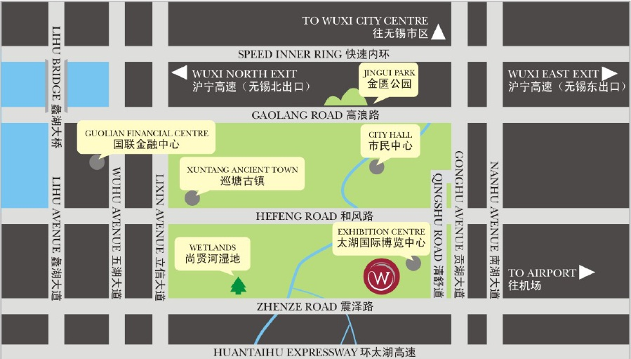
- 酒店地址：江苏省无锡市太湖新城和风路111号 （临近太湖国际博览中心）
- 酒店电话：0510-8528 5888，网址：http://www.worldhotelgrandjuna.com/cn
- 无锡苏南国际机场前往酒店:
无锡苏南国际机场 → 机场路 → 震泽路（向西行驶） → 酒店 （和风路111号）（博览中心西侧） 全程约12.2公里
- 城际铁路无锡新区站前往酒店:
城际铁路无锡新区站→ 珠江路 → 震泽路（向西行驶） → 酒店 （和风路111号）（博览中心西侧） 全程约9.2公里
- 无锡火车站前往酒店：
无锡火车站 →兴源路 →兴源路转金城立交→沿金城立交 （向西行驶）→ 金城路 → 贡湖大道 （向南行驶）→ 震泽路 → 酒店 （和风路111号）（博览中心西侧） 全程约15.5公里
- 沪蓉高速无锡东出口（原沪宁高速）前往酒店:
沪蓉高速无锡东出口（原沪宁高速）→ 太湖大道 → 太湖大道转广南立交 →机场路 → 震泽路（向西行驶） → 酒店 （和风路111号）（博览中心西侧） 全程约21公里
附件6
2013年中国家用电器技术大会会议住宿标准和住宿预订
1、会议住宿标准
房型  价格 | 豪华双床房  （A房型） | 豪华大床房  （B房型） | 君来阁豪华湿地景套房  （C房型） | 君来阁世尊套房  （D房型）
会议优惠价  （元/间-天） | 480 | 480 | 1,580 | 2,980
*豪华房按照房型包含每日1份/2份自助早餐。
2、会议住房预订
姓名 | 性别 | A房型/B房型/C房型/D房型 | 是否与他人合住 | 到达酒店  日期、时间 | 拟离酒店  日期、时间
注：
1.酒店离店时间是中午12:00前。
2.酒店用房紧张，请务必尽快（最迟2013年10月15日前）返回给会议主办方。

